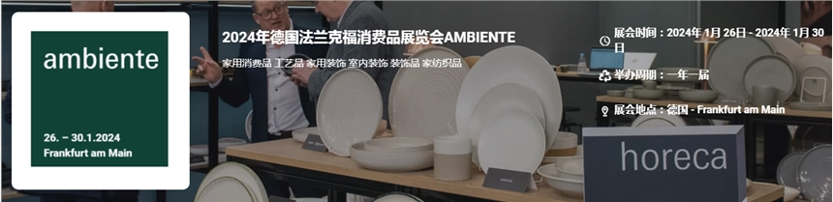

展会介绍
2024年德国法兰克福消费品展览会（AMBIENTE）将于2024年01月26日~01月30日在德国法兰克福展览中心举办，展会的举办周期是一年一届，该展会是世界上展出规模数一数二、贸易效果最好的高品质消费品类贸易博览会，每年在世界第三大展览中心德国法兰克福国际展览中心举行，该展不仅是各国参展商产品信息交流的中心，同时也是广大参展商结识新客户的理想场所。
据展会官方统计资料，上届该展会整体展出面积为312000平方米，有来自96个国家和地区的4,387家客商参展，集中展示了各类新颖独特的厨房用品、家居饰品、装饰品及礼品等。展会共接待专业观众144,000名，其中约53%的客商来自国外。通过对展商和观众进行的调查显示，95％的观众对展会效果表示“满意”或者“非常满意”，相应的，超过2/3的展商表示达到预期参展目的，取得了满意的效果。该展会除了来自德国本土客人，来自意大利、法国、荷兰、美国、英国、瑞士、西班牙、中国、土耳其等为本展会的主要海外观众客源国。参加该展不但能结识到全世界最专业的买家，而且可以接触到最新产品潮流和市场趋势。
展品范围
家用消费品: 厨具、日用品：玻璃、瓷器、陶瓷、金属器皿、烹饪器具、餐盘和油炸锅、小型电器、烘培器皿、快速食品包装、家用清洁设备及器皿、厨具附件和纺织品
工艺品: 国际礼品系列、皮革制品、游戏、工艺品及手工艺品、烟具、画、蜡烛、制造的和收集的限定版的礼品、手工雕刻系列的产品、原创设计和流行的礼品、季节性的装饰品、当代工艺品。
家用装饰: 室内装饰、装饰品，乡村住宅、民族家具和附件、有设计的家具、家居附件和纺织品、室内灯具、个人的家具、经典家居附件、画及画框、浇铸的镜子、家具、家用附件、家纺织品
​
联系方式：

中展远洋商务咨询（北京）公司--展览
IEBC BUSINESS CONSULTING CO., LTD
https://worldexpoin.com/
在线联系：010-52433793
联系人：曹女士13436543604
QQ：315753194

​

